நுள்ளுப்பிராண்டு
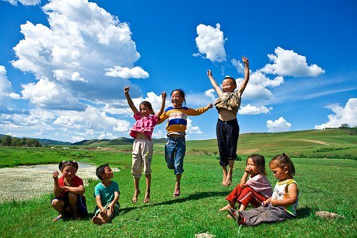
இது ஒரு விளையாட்டுப் பாடல். சிறுவர்கள் இவ்வாறு சுற்றி இருக்க வேண்டும்.அதன் பின் இரண்டு கைகளையும் கீழக்காட்டியவாறு வைக்க வேண்டும். ஒருவர் கீழேயுள்ள பாடலைப் பாடியவாறே மேற்கையில் மெதுவாக கிள்ள வேண்டும். எவருடைய கையில் என்ன பூ என்ற கேள்வி வருகின்றதோ அவர் பூவின் பெயரை கூறவேண்டும். மீண்டும் அந்த பூவின் பெயரைக் கூறிக் கொண்டே எல்லோருடைய கையையும் ஒவ்வொருவராக கிள்ள வேண்டும். யாருடைய கையில் இறுதியாக சொல் முடிகிறதோ அவர் கையை திருப்ப வேண்டும்.
எவர் முதலில் கையை திருப்பி பின் கையை வெளியே எடுக்கின்றாரோ அவரே வெற்றி கொண்டவராவர். இறுதியில் வருபவர் தோற்றவராவார.

Her er selve reglen
நுள்ளுப்பிராண்டு கிள்ளுப்பராண்டு
கொக்கா தலையில என்ன பூ
நுள்ளுப்பிராண்டு கிள்ளுப்பராண்டு
கொக்கா தலையில என்ன பூ
மல்லிகைப் பூ.
ம ல் லி கை ப் பூ. (கையை திருப்ப வேண்டும்)
நுள்ளுப்பிராண்டு கிள்ளுப்பராண்டு
கொக்கா தலையில என்ன பூ
செவ்வரத்தைப் பூ.
செ வ் வ ர த் தை ப் பூ (கையை திருப்ப வேண்டும்).
(இவ்வாறே பூக்களின் பெயர்களைச் சொல்லி விளையாடலாம். இந்த விளையாட்டின் மூலம் சிறுவர்கள் எழுத்துக்களைஇலகுவாக சேர்த்தப் பழகுவார்கள். அத்துடன் பூக்களின் பெயர்களையும் பழகிவிடுவார்கள்)

Forklaring av hvordan reglen kan lekes
Alle sitter i en ring og holder begge hendene på gulvet. En person sier reglen høyt, mens hun peker på en hånd om gangen.
Når reglen er ferdig og hun peker på en hånd, må den personen hun peker på si navnet på en blomst.
Så må den personen som leder reglen fortsette og peke på hendene, samtidig som hun staver blomsternavnet.
Den hånden hun peker på når bliomsternavnet er ferdig stavet må snu innsiden av hånden ut.
Så fortsetter reglen fra starten igjen...
Når en person har snudd begge hendene og blir pekt på en gang til, kan hun ta bort denne hånden.
Den som først kan ta bort begge hendene, lan bestemme hvem som skal lede regle-leken neste gang.

